IV. negyedév

október eleje Őszi kerékpáros tábor
Helyszín: Istenmezeje
Későbbi kiírás szerint
Székesfehérvár Vízivárosi SE-BTSSZ Kerékpártúra Bizottsága
Információ: Pál László 06 (70) 212-5555

10.01. Természetismereti kirándulás

Helyszín: Tétényi fennsík - Kamaraerdő
BTSSZ Természetvédelmi és Természetismereti Bizottság
Információ: Telek György: 06 (30) 257-9601,
Dr. Balogh Istvánné 06 (30) 911-9965

10.01-02. Lombhullató túra

Helyszín: Szentendrei Duna
BTSSZ Vízitúra Bizottsága
Információ: Kis János 06 (20) 989-0384
kis.janos@chello.hu

10.02. Budapesti Középfokú Tájékozódási Bajnokság:
Silvanus Kupa
Helyszín: Későbbi részletes kiírás szerint
Silvanus SE
Információ: www.tajbpbajn.x3.hu

10.08. BTSSZ emléktúra, koszorúzás, Piknikparty
Helyszín: Pilisszentkereszt - Klastrom-kút
Piknikparty – Szurdok parkoló
BTSSZ Gyalogtúra Bizottság
Információ: Kovács Gyula 06 (1) 266-5924

10.08-09. Túrázói tanfolyam
Helyszín: Budapest és környéke részletes kiírás szerint
BTSSZ Oktatási Bizottsága
Információ: btsszoktatas@gmail.com

10.10. Klubnap
Előadás: 1. Széplaki Géza: El Camino
2. Venczel István: Izland
Helyszín: Budapest V. Arany J. u. 10.
BTSSZ Túravezetők Klubja
Információ: Bencze Éva 06 (1) 389-4759
Kovács Tamás 06 (30) 238-2197

10.15. Budapesti Középfokú Tájékozódási Bajnokság: Köztársaság Kupa
Helyszín: Későbbi részletes kiírás szerint
Zöldsport Egyesület - BTSSZ
Információ: www.tajbpbajn.fw.hu

10.16. Látogatás a Ferenc-hegyi barlangban
Helyszín: Budapest, Ferenc-hegyi barlang
BTSSZ Barlangtúra Bizottsága
Információ: skype: zsandar001, www.nyilttura.hu

10.16. Őszi Trapp teljesítménytúra
Helyszín: Pilis és Budai-hegység
BTSSZ Gyalogtúra Bizottsága
Információ: BTSSZ iroda 06 (1) 266-5924

10.16. Őszi tájékozódási túraverseny
Helyszín: Későbbi részletes kiírás szerint
BTSSZ Ifjúsági Bizottsága
Információ: www.bpdiaksport.hu

10.18. BTSSZ elnökségi ülés
Helyszín: Budapest V. Curia u. 3.
BTSSZ

10.21-24. BTSSZ természetvédelmi továbbképzés
Helyszín: Vinye
BTSSZ Természetvédelmi és Természetismereti Bizottság
Információ: Telek György: 06 (30) 257-9601,
Dr. Balogh Istvánné 06 (30) 911-9965

10.22-23. Idényzáró közös főzés
Helyszín: Későbbi kiírás szerint
BTSSZ Kerékpártúra Bizottsága
Információ: Pál László 06 (70) 212-5555

11.01. Kegyeleti emléktúra
Helyszín: Budakeszi, Mamutfenyők
BTSSZ Túravezetők Klubja
Információ: Bencze Éva 06 (1) 389 4759
Kovács Tamás 06 (30) 238-2197

11.04-06. Ifjúsági Vezetők Országos Találkozója
Helyszín: Későbbi kiírás szerint
TFSZ
Információ: www.tfsz.hu

11.05. Kegyeleti emléktúra
Helyszín: Budai-hegység, Magaskő-kőfejtő
BTSSZ, Természetvédelmi és Természetismereti Bizottság
Információ: Telek György: 06 (30) 257-9601,
Dr. Balogh Istvánné 06 (30) 911-9965

11.11-13. Természetjáró Túravezetők és Jelzésfestők III. Országos Találkozója
Helyszín: Későbbi kiírás szerint
MTSZ
Információ: www.termeszetjaro.hu

11.13. Látogatás a Mátyás-hegyi barlangban
Helyszín: Budapest, Mátyás-hegyi barlang
BTSSZ Barlangtúra Bizottsága
Információ: skype: zsandar001, www.nyilttura.hu

11.14. Klubnap
Előadás: Szabó László: Tanganyika, Zanzibár
Helyszín: Budapest V. Arany J. u. 10.
BTSSZ Túravezetők Klubja
Információ: Bencze Éva 06 (1) 389-4759
Kovács Tamás 06 (30) 238-2197

11.15. BTSSZ elnökségi ülés
Helyszín: Budapest V. Curia u. 3.
BTSSZ

november Munkatúra, vagy túra
Sípálya előkészítése, karbantartása
Helyszín: Későbbi kiírás szerint
BTSSZ Sítúra Bizottság
Információ: Udvarnagyi Miklós 06 (70) 545-7577

11.27. Rockenbauer Pál emléktúra
Helyszín: Katalin-puszta
Találkozó: Újpest-Városkapu Volán pu. a klubnapon megbeszélt időpontban
BTSSZ Túravezetők Klubja
Információ: Bencze Éva 06 (1) 389-4759
Kovács Tamás 06 (30) 238-2197

12.03. Mikulás túra

Helyszín: Későbbi részletes kiírás szerint
BTSSZ Ifjúsági Bizottság
Információ: www.bpdiaksport.hu

12.03. Mikulásnap
Helyszín: Budapest, Csúcshegy
BTSSZ Gyalogtúra Bizottság
Információ: Kovács Gyula 06 (1) 266-5924

12.03. Símikulás érkezik a Makovec síházhoz
Helyszín: Pilis-hegység, Dobogókő
BTSSZ Sítúra Bizottság
Információ: Udvarnagyi Miklós 06 (70) 545-7577

12.03. Mikulás túra
Helyszín: Budai-hegység
BTSSZ Természetvédelmi és Természetismereti Bizottság
Információ: Telek György: 06 (30) 257-9601,
Dr. Balogh Istvánné 06 (30) 911-9965

12.04. Mikulás napi tekergés
Helyszín: Budapest
BTSSZ Kerékpártúra Bizottsága
Információ: Pál László 06 (70) 212-5555

12.04. Látogatás a Mátyás-hegyi barlangban
Helyszín: Budapest, Mátyás-hegyi barlang
BTSSZ Barlangtúra Bizottsága
Információ: skype: zsandar001, www.nyilttura.hu

12.06. Évzáró Természetbarát Tanács ülés
Budapesti Középfokú Tájékozódási Bajnokság: Eredményhirdetés
BTSSZ, BTSSZ Versenybizottsága
Helyszín: Bp. V. Curia u. 3. fsz. Kapcsos Lajosné Terem

12.12. Évzáró klubnap
Előadás: Kiss Ádám: Hódmezővásárhely
Helyszín: Budapest V. Arany J. u. 10.
BTSSZ Túravezetők Klubja
Információ: Bencze Éva 06 (1) 389-4759
Kovács tamás 06 (30) 238-2197

12.13. BTSSZ ünnepi elnökségi ülés
Helyszín: Budapest V. Curia u. 3.
BTSSZ

12.31. Szilveszteri tekergés
Helyszín: Budapest
BTSSZ Kerékpártúra Bizottsága
Információ: Pál László 06 (70) 212-5555

Sítúra Bizottságunk síszezonban minden kedves sporttársat, érdeklődőt – kortól függetlenül – szeretettel vár. Az eseménynaptárban szereplő túrák az időjárási és hóviszonyoktól függően bővülhetnek, vagy elmaradhatnak. Vasárnapokra is szervezünk sítúrákat. A programokról részletes kiírás készül, amely megtekinthető a BTSSZ faliújságján, vagy a honlapján.
BTSSZ Sítúra Bizottsága minden héten, csütörtökön 18-20 óra között klubnapot tart Budapest VII. ker. István u. 29-ben az Erzsébetvárosi Sport Egyesület Hegymászó és Természetjárók Klubjában
Információ: Udvarnagyi Miklós 06 (70) 545-7577

A Kerékpártúra Bizottság kupafordulós kerékpáros túrákat és pontszerző kerékpártúrákat szervez budapesti általános- és középiskolás tanulóknak.
Információ: Pál László 06 (70) 212-5555,
pallaszlo@vipmail.hu

Természetvédelmi és Természetismereti Bizottságunk folytatja Budapest és környéke Természeti értékeinek a felkeresését megismerését, megismertetését.
Ennek keretén belül idén több Budapest környéki tanösvény megtekintését tervezzük.
Programjaink nyílt túrák, kirándulás és természetismereti séta jellegűek, melyekhez szívesen látunk, szakosztályokat, iskolás csoportokat, nyugdíjasokat.
Nagyobb létszám esetén, kérjük előre jelezni a programfelelős túravezetőnek, hogy megfelelően fel tudjunk készülni.
Programjainkról egy héttel a rendezvény előtt részletes, zenés PPS beharangozót, körlevelet küldünk e-mailben, mely megtekinthető a BTSSZ honlapján is.
Részt veszünk rendezőként BTSSZ központi rendezvényeken, valamint más szervezetek természetvédelmi programjain.
(Erdőtakarítás, tájékoztató, előadás, konferencia, stb.)
Felkérésre tanári felügyelet mellett iskolás csoportok részére, természetismereti séta vezetését vállaljuk.
Információ: Telek György: 06 (30) 257-9601,
Dr. Balogh Istvánné 06 (30) 911-9965

Kedves Sporttársak és Érdeklődők!
A BTSSZ a programok változtatásának jogát fenntartja!
Tájékoztatás: www.btssz.hu
06 (1) 266-5924

Kellemes ünnepeket kívánunk
minden kedves sporttársunknak!


S Z Ö V E T S É G I A D A T O K

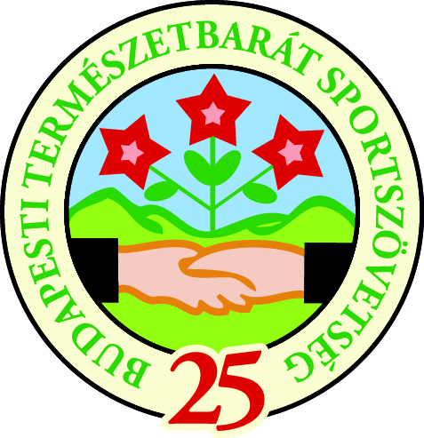

Budapesti Természetbarát Sportszövetség:
1053 Budapest, Curia u. 3. III. emelet 6. szoba

Telefonszám: 06 (1) 266-5924
E-mail: btssz@btssz.hu, info@btssz.hu
Honlap: www.btssz.hu
Facebook: www.facebook.com/btssz
Hivatalos idő: szerdán: 15.00-19.00-óráig

Elnök: Tötösné Gados Zsuzsa 06 (30) 455-0964
elnok@btssz.hu

Főtitkár: Matolcsi György 06 (1) 266-5924
fotitkar@btssz.hu

Alelnök: Lehoczki Zoltán 06 (20) 982-2363

Elnökségi
tagok: Dr. Balogh Istvánné 06 (30) 911-9965
Farkas Márton 06 (20) 211-5107
Kiss Atilla 06 (30) 328-6258
Kovács Gyula 06 (30) 305-7119
Nedbál Ferenc 06 (30) 950-5927

Iroda: Lengyel József 06 (1) 266-5924

Egyéb adatok:
Adószám: 19638160-1-41
Bankszámlaszám: CIB 10700691-44911102-51100005
Statisztikai kód: 19638160 9133 549 01
Statisztikai főtevékenység száma: 9499
Bírósági bejegyzés száma: 14.Pk.64.226-3010 sorszám alatt.
Bírósági bejegyzés dátuma: 1990. november. 14.
Civil Adatbázis regisztrációs száma: 27784
Önkéntes közhasznú tevékenység nyilvántartási száma: 5008

B I Z O T T S Á G I Ü G Y E L E T I Ó R Á K É S E L É R H E T Ő S É G E K
1053 Budapest, Curia u. 3. III. emelet, 6. szoba

Barlangtúra Bizottság
Vezető: Király Gábor; skype: zsandar001, www.nyilttura.hu

Táborozási Bizottság
Honlap: www.brtsz.hu hó első hétfő 17.00-20.00
Vezető: Szádeczky-Kardoss Tamás; szadeczkykt@gmail.hu, keszte.zsuzsa@freemail.hu

Gyalogtúra és Rendezvény Bizottság szerda 16.00-19.00
Vezető: Kovács Gyula; 06 (30) 305-7119, gyulakov38@gmail.com

Tájékozódási Verseny Bizottság
Vezető: Dravecz Ferenc; f.dravecz@gmail.com

Ifjúsági Bizottság előzetes egyeztetés alapján: kedd 15.30-17.00
Vezető: Kovács Dezső; 06 (30) 389-9794, n.anni@freemail.hu

Kerékpártúra Bizottság
Vezető: Pál László; 06 (70) 212-5555, pallaszlo@vipmail.hu

Oktatási Bizottság
Vezető: Mócsány Bertalan; btsszoktatas@gmail.com

Sítúra Bizottság (novembertől márciusig)
Vezető: Udvarnagyi Miklós; 06 (70) 545-7577

Technikai Bizottság szerda 15.30-16.30
Vezető: Kremser Ferenc; otsebp@gmail.com

Természetvédelmi és Természetismereti
Bizottság hó második csütörtök 16.00-18.00
Vezető: Dr. Balogh Istvánné; 06 (30) 911-9965

Vízitúra Bizottság szerda 16.00-19.00
Vezető: Kis János; 06 (20) 989-0384, kis.janos@chello.hu

„Rockenbauer Pál” Budapesti Túravezetők Klubja
hó 2. hétfő 16.30-18.30
(Budapest, V. Arany János u. 10.)
Vezető: Bencze Éva; 06 (1) 389-4759

Kommunikációs és Reklám Bizottság
előzetes egyeztetés alapján
Vezető: ifj. Udvarnagyi Miklós; 06 (70) 775-6320, udvarnagyi@freemail.hu, udvarnagyi@solyomcsoport.hu
Jelmagyarázat

Gyalogos túrák Barlangtúrák
Sítúra programok Túraversenyek,
teljesítménytúrák
Természetismereti programok Táborok

Oktatás Munkatúrák

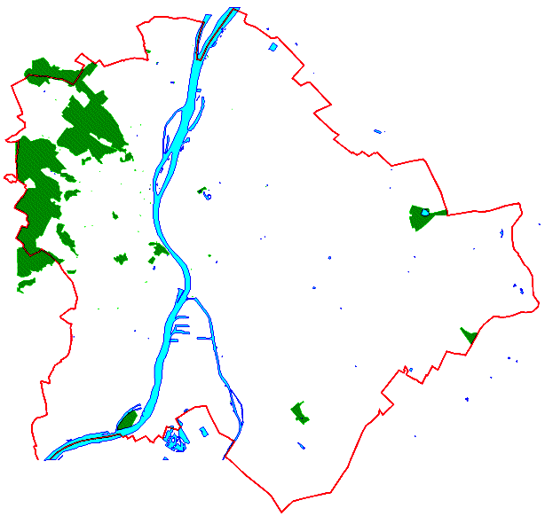
Kerékpáros programok Városismereti verseny
Útjelzésfestés Kegyeleti- és
emléktúrák
Ifjúsági túrák, versenyek Motoros programok
Klubnapok, előadások Főzőprogramok

Buszos túrák Ülések, találkozók
Vízitúra programok Mikulásnapi rendezvények
Év végi ünnepi programok

Jegyzetek oldal(ak)

A hátsó borító belső oldalán 2016-os naptár

